
大有期货研究所

2013-7-26


付奎

螺纹周度投资策略
报告

\
2013年7月26日 投研系列产品—螺纹周度投资策略报告



产业服务中心-金属研发小组  研究员：苏斌  执业编号：F0241106  投资咨询编号：Z0000641  ：0731-84409107  subin@dayouf.com  付奎  执业编号：F0248960  投资咨询编号：Z0000653  0731-84409150  fukui@dayouf.com  近期观点  1、最新观点《回调压力增大》  2、下半年年报观点《下半年利好偏多，钢价重新抬头》  。。。 。。。  3、2013年年报观点《大浪筑底，钢强有利》 | 目录  一、 投资建议  二、 技术分析校正  三、 要闻点评  四、 数据跟踪  1、铁矿石价格  2、焦炭价格  3、主要城市废钢价格  4、主要城市螺纹钢社会库存  5、主要城市螺纹钢价格  6、跨期套利机会  7、套期保值策略及期现基差分析

一．投资建议
本周，宏观面相对平静，欧美7月份制造业PMI预览值均好于预期，美国房地产数据强劲，推动美股高位强势整理，而在下周美联储议息会议之前，市场相对乐观，美元指数周线三连阴。综合判断，下周联储会议及美国二季度GDP不会给市场造成太多意外，商品市场将维持现有趋势。
期钢，主流钢厂纷纷上调螺纹钢出厂价，现货价格持续走强。然而经济数据始终不佳，国内经济增长面临较大困境。市场期待政策面会有利好出台，受此推动煤焦钢止跌回升，A股钢铁板块也逆市走强。我们认为，钢价基本面正在逐步好转，但短期看，期钢主力合约在3700受阻，有进一步回调需求，关注3600-3650支撑，不宜盲目追空。
二．技术分析校正
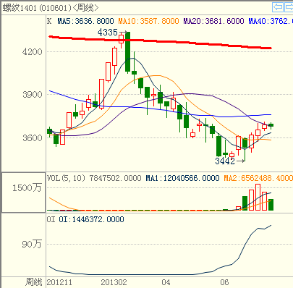 |  |  |  |  |  |  |  |  |  |  | 期钢本周缩量窄幅整理，受阻20周均线。近三周反弹之后，期钢进入休整阶段，将再度试探5周均线支撑，短多谨慎。
三、要闻点评
- 7-25，有“美联储通讯社”之称的Hilsenrath发文评论了即将到来美联储7月利率决议。他在文章中提到，联储在7月利率决议後可能将继续保持目前规模为850亿美元的每月债券购买计划，同时对此前的利率指导性语句进行一定程度的修正。  - 7-24，欧元区7月Markit综合PMI初值从6月的48.7跳升至18个月高点50.4，为2012年1月以来首次站上50枯荣线。从制造业来看，欧元区7月制造业PMI初值升至50.1，为两年来首次突破50荣枯线，也高于6月终值48.8，创2011年5月以来最高。，7月美国预览PMI为53.2点，创四个月来新高。  - 7-24，中国7月汇丰制造业采购经理人指数预览值47.7，前值48.2，  该指数预览值创11个月新低。  - 7-24，国务院总理李克强24日主持召开国务院常务会议，决定进一步公平税负，暂免征收部分小微企业增值税和营业税；研究确定促进贸易便利化推动进出口稳定发展的措施；部署改革铁路投融资体制，加快中西部和贫困地区铁路建设。  - 7-22，河北钢铁对部分产品出厂价格进行调整，中厚板价格上调100元/吨，热轧板卷价格上调150元/吨，冷轧板卷价格上调100元/吨。 |  |  |  |  |  |  |  |  |  |  | 【点评】：  本周市场相对平静，焦点在于下周美联储会议及美国二季度GDP数据。目前高盛、巴克莱纷纷下调二季度美国GDP数据，而一旦美国经济增长乏力，那么美联储退出QE的步伐将被迫放缓。外媒的一些报道也显示，7月份的利率决议很可能延续以前的论调，对退出QE含糊其辞。  国内方面，7月汇丰制造业PMI创11个月新低，显示经济形势严峻。不过，市场对国家出台刺激政策的预期也进一步升温，下半年高铁建设或提速，自由贸易区的建设，棚户区的改造等等都将有实质性进展。
四、数据跟踪
1 .铁矿石价格
（1）. 国内主要地区铁矿石价格
时间 |  | 铁精粉价格:66%干基不含税（元/吨） |  |  |  |  |  |  | 铁精粉价格:64%湿基不含税 |  |  | 铁精粉价格:66%湿基含税
 |  | 北京 |  |  | 遵化 |  |  |  | 沙河 |  |  | 唐山
2013-07-19 |  | 1120 |  |  | 1015 |  |  |  | 885 |  |  | 825
2013-07-22 |  | 1120 |  |  | 1015 |  |  |  | 885 |  |  | 825
2013-07-23 |  | 1120 |  |  | 1005 |  |  |  | 885 |  |  | 825
2013-07-24 |  | 1120 |  |  | 1005 |  |  |  | 885 |  |  | 825
2013-07-25 |  | 1120 |  |  | 1005 |  |  |  | 890 |  |  | 825
较上周涨跌 |  | 30 |  |  | -10 |  |  |  | 15 |  |  | 0
（2）. 进口铁矿石港口价格：车板价
时间 |  | 巴西:粉矿:64.5%（元/湿吨） |  |  |  |  |  |  | 印度:粉矿:61%（元/湿吨）
 |  | 青岛港 |  |  | 日照港 |  |  |  | 青岛港 |  |  | 日照港 |  |  |  | 连云港
2013-07-19 |  | 925 |  |  | 925 |  |  |  | 845 |  |  | 835 |  |  |  | 845
2013-07-22 |  | 925 |  |  | 925 |  |  |  | 845 |  |  | 835 |  |  |  | 845
2013-07-23 |  | 925 |  |  | 925 |  |  |  | 845 |  |  | 835 |  |  |  | 845
2013-07-24 |  | 925 |  |  | 925 |  |  |  | 845 |  |  | 835 |  |  |  | 845
2013-07-25 |  | 940 |  |  | 940 |  |  |  | 860 |  |  | 850 |  |  |  | 860
较上周涨跌 |  | 30 |  |  | 30 |  |  |  | 25 |  |  | 25 |  |  |  | 25
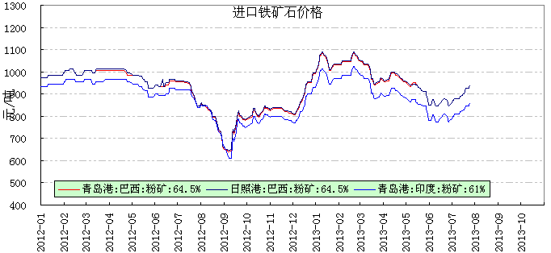

2. 焦炭价格
时间 |  |  | 河津 |  |  | 平顶山 |  | 唐山 |  |  |  |  | 邯郸
2013-07-19 |  |  | 1120 |  |  | 1165 |  | 1285 |  |  |  |  | 1170
2013-07-22 |  |  | 1120 |  |  | 1165 |  | 1285 |  |  |  |  | 1170
2013-07-23 |  |  | 1120 |  |  | 1165 |  | 1285 |  |  |  |  | 1170
2013-07-24 |  |  | 1120 |  |  | 1165 |  | 1285 |  |  |  |  | 1170
2013-07-25 |  |  | 1120 |  |  | 1165 |  | 1285 |  |  |  |  | 1170
较上周涨跌 |  |  | 0 |  |  | 0 |  | 0 |  |  |  |  | 0
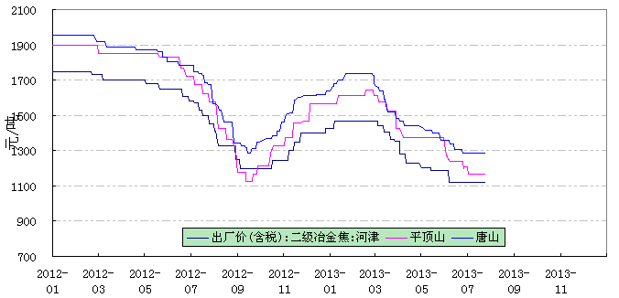

3.主要城市废钢价格
时间 |  | 北京 |  |  | 唐山 |  |  |  | 济南 |  |  | 合肥 |  |  |  | 安阳
2013-07-18 |  | 2180 |  |  | 2330 |  |  |  | 2250 |  |  | 2150 |  |  |  | 2220
2013-07-19 |  | 2180 |  |  | 2330 |  |  |  | 2250 |  |  | 2150 |  |  |  | 2220
2013-07-22 |  | 2180 |  |  | 2330 |  |  |  | 2250 |  |  | 2150 |  |  |  | 2220
2013-07-23 |  | 2180 |  |  | 2330 |  |  |  | 2250 |  |  | 2180 |  |  |  | 2220
2013-07-24 |  | 2180 |  |  | 2330 |  |  |  | 2270 |  |  | 2200 |  |  |  | 2220
较上周涨跌 |  | 0 |  |  | 20 |  |  |  | 20 |  |  | 50 |  |  |  | 20
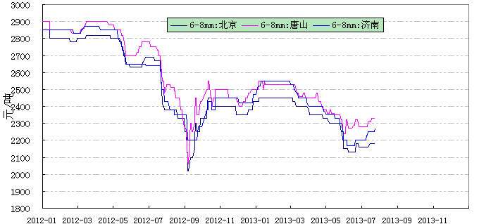

4.主要城市螺纹钢社会库存
时间 |  | 全国 |  |  | 北京 |  |  |  | 上海 |  |  | 武汉 |  |  |  | 长沙
2013-06-21 |  | 757.83 |  |  | 50.65 |  |  |  | 34.3 |  |  | 19.6 |  |  |  | 48.2
2013-06-28 |  | 736.95 |  |  | 49.06 |  |  |  | 33.15 |  |  | 19 |  |  |  | 46.05
2013-07-05 |  | 713.27 |  |  | 47.91 |  |  |  | 32.54 |  |  | 17.5 |  |  |  | 40.95
2013-07-12 |  | 698.96 |  |  | 47.24 |  |  |  | 30.85 |  |  | 16.8 |  |  |  | 38.85
2013-07-19 |  | 673.72 |  |  | 46.48 |  |  |  | 30.74 |  |  | 16.2 |  |  |  | 36.93
较上周涨跌 |  | -25.24 |  |  | -0.76 |  |  |  | -0.11 |  |  | -0.60 |  |  |  | -1.92
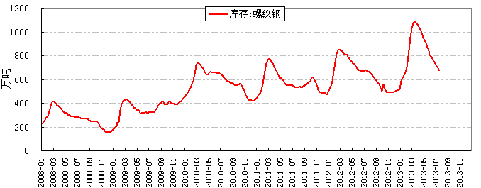
5. 主要城市螺纹钢价格
时间 | 螺纹钢:HRB400 20mm（元/吨）
时间 | 上海 |  |  | 北京 |  |  | 武汉 |  |  | 重庆 |  |  |  | 广州
2013-07-18 | 3500 |  |  | 3450 |  |  | 3450 |  |  | 3620 |  |  |  | 3750
2013-07-19 | 3500 |  |  | 3460 |  |  | 3430 |  |  | 3620 |  |  |  | 3750
2013-07-22 | 3520 |  |  | 3480 |  |  | 3430 |  |  | 3640 |  |  |  | 3770
2013-07-23 | 3530 |  |  | 3520 |  |  | 3430 |  |  | 3620 |  |  |  | 3770
2013-07-24 | 3540 |  |  | 3550 |  |  | 3460 |  |  | 3630 |  |  |  | 3790
较上周涨跌 | 50 |  |  | 100 |  |  | 10 |  |  | 10 |  |  |  | 40
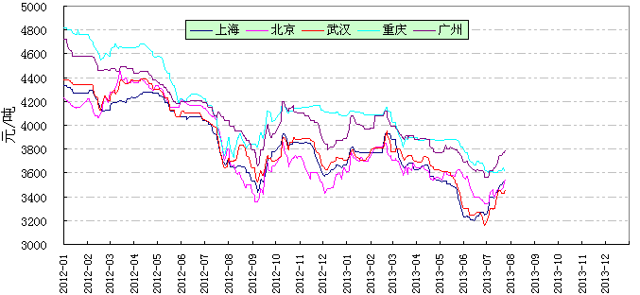

6.跨期套利分析
（1）RB1405与RB1401跨期套利分析
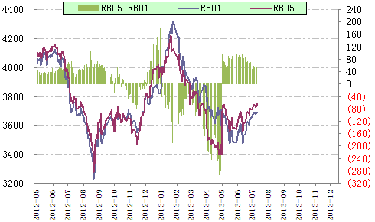

RB1405与RB1401价差维持在（50,60）的区间，暂无明显套利机会。
（2）RB1401与RB1310跨期套利分析
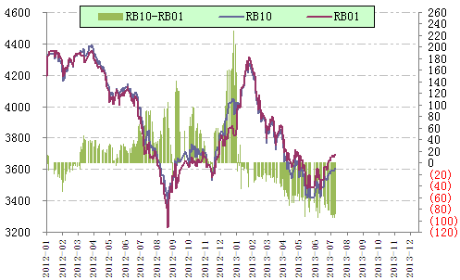

RB1401与RB1310合约价差在（80，90）区间，远月合约强势，买近抛远套利耐心持有。
7.套期保值策略及期现基差分析
（1）长沙地区螺纹钢（HRB400 20mm）现货价格与RB1401合约基差
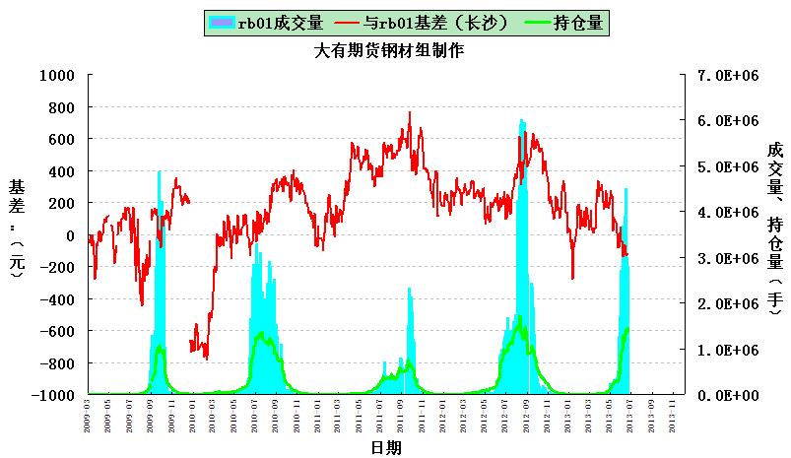
2）长沙地区螺纹钢（HRB400 20mm）现货价格与RB1310合约基差
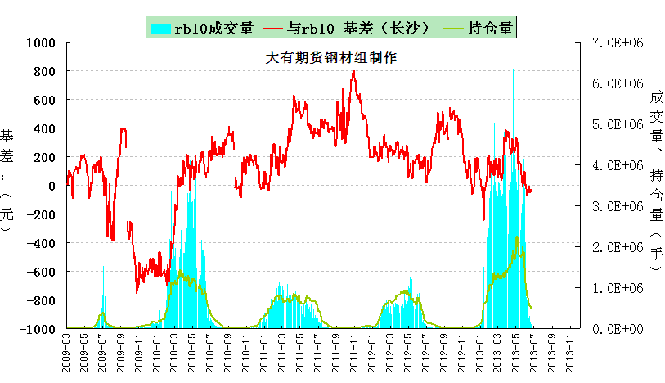

大有期货分支机构

总部
地址：湖南省长沙市芙蓉中路一段478号运达国际广场21楼
电话：0731-84409000
上海营业部
地址: 上海市中山北路2550号物贸大厦2楼
电话: 021-62575276
郑州营业部
地址: 河南省郑州市金水区经三路32号财富广场6号楼3层
电话: 0371-60940888
株洲营业部
地址：株洲市建设南路家润多广场A座15楼
电话：0731-22526666
岳阳营业部
地址：湖南省岳阳市南湖大道292号中房大厦四楼
电话：0730-8866111 0730-8801055
南京营业部
地址：江苏省南京市山西路8号金山大厦A楼2603-2607室
电话：025-58785981
南宁营业部
地址：广西南宁市兴宁区朝阳路66号钻石广场19楼A15-A23、B11-B15
电话：0771-3283210

合肥营业部
地址：合肥市濉溪路278号财富广场首座1909电话：0551-66104888

北京营业部
地址：北京市朝阳区北辰西路69号峻峰华亭B座2楼电话：010-58772666

郴州营业部
地址：郴州市北湖区五岭大道一号林邑财富中心六楼 电话：0735-5777577

邵阳营业部
地址：湖南省邵阳市大祥区西湖路99号B栋3楼
电话：0739—5123008

免责声明
报告的信息均来源于公开资料，我公司对这些信息的准确性和完整性不做任何保证，也不保证所包含的信息和建议不会发生任何变更.我们已力求报告内容的客观、公正，但文中的观点、结论和建议仅供参考，报告中的信息或意见并不构成所述证券或期货的买卖出价或征价，投资者据此作出的任何投资决策与本公司和作者无关。
本报告版权仅为我公司所有，未经书面许可，任何机构和个人不得以 任何形式翻版、复制发布。如引用、刊发，须注明出处为大有期货公司，且不得对本报告进行有悖原意的引用、删节和修改。

